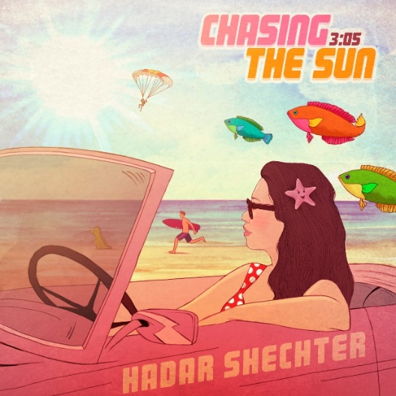
איור ועיצוב עטיפה: דנית רוט

CHASING THE SUN
HADAR SHECHTER

כמה שירים כבר נכתבו על השנה המרתקת ביותר במאה השנים האחרונות? כמה עוד ייכתבו?
הסינגל החדש של הדר שכטר נכתב במהלך הסגר הראשון.
בין חזרה מטיול בפרו היישר לבידוד וסגר ארצי, שכטר רק חלמה לחזור לחוף בו בילתה את זמנה הפנוי לפני שהקורונה היכתה.
היא מתארת את כל הדברים שתעשה ברגע שיוסר האיום, וכל שברצונה לעשות הוא לרדוף אחר השמש. כל מה שיאפשר בריחה מהמציאות ההזויה אל תוך מציאות אופטימית, מאירה ובהירה יותר. העבודה על השיר החלה כשהשיר'The tide is high' של להקת בלונדי משמש כהשראה לעיבוד. השיר קצבי ועליז והגרוב מושפע רגאיי ועם זאת אינו נופל לסטנדרטים המוכרים של הז'אנר. תהליך ההקלטה התקיים כשכל הנגנים מקליטים בביתם ומתקשרים בזום עם המפיק זיו וולפסון.
בזמן אותו סגר הדר הקליטה סינגל נוסף, קאבר לשיר You belong to me של פטסי קליין אשר הוקלט כולו באולפן הביתי שלה.
שכטר, זמרת ויוצרת, הופיעה במהלך השנים בין השאר עם להקת רוקפור, ניצן חורש, נאג' חמאדי ודן תורן (קפטן דנימו ונערי הסיפון) והוציאה שני אלבומי EP. סינגל נוסף שהוציאה Who made you עדיין מושמע בתחנות הרדיו השונות.

פרטי התקשרות: מירב בלומנפלד – יח"צ 0546198668
Musicfactory.merav@gmail.com

facebook // website // Instagram // spotify



